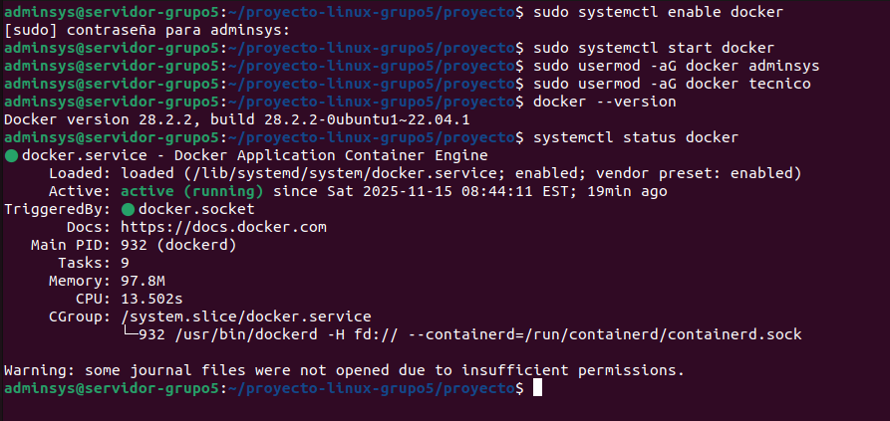
Se inicializo Docker y se agregaron los permisos de adminsys y técnico, también se verifico que estuviera activo y la versión de Docker instalado.

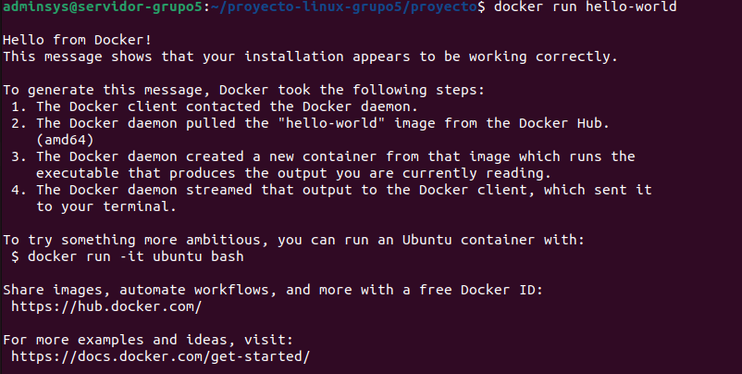
Se realizo la prueba y se corrió el contenedor con un HELLO-WORLD

Se verificaron que el contenedor se había creado.

